Защитим будущее,
извлекая уроки из прошлого

УРОКИ, ИЗВЛЕЧЕННЫЕ ИЗ АВАРИИ
Дата происшествия: | 08.08.2017 | Мероприятия по локализации и устранению причин аварии:  - Проведение аварийно-восстановительных работ;  - При выдаче разрешений на производство земляных работ в охранных зонах подземных газопроводов и непосредственно при начале работ на месте дополнительно вручать юридическим и физическим лицам «Предупреждение о соблюдении требований безопасности в охранных зонах газопроводов» под роспись и предупреждать об ответственности, в случае неисполнения законных требований представителей АО «Газпром газораспределение Калуга»;  - Довести до сведения работников эксплуатационных служб АО «Газпром газораспределение Калуга» результаты технического расследования причин аварии с целью недопущения подобного впредь;  - Обязать АО «Газпром газораспределение Калуга» оформить охранные зоны подземных газопроводов;  - ООО ТК «Руслан-1» обеспечить неукоснительное соблюдение законодательства РФ в части обеспечения безопасности при проведении работ в охранных зонах газопроводов;  - Провести внеплановый инструктаж с персоналом, выполняющим земляные работы в охранных зонах газопроводов с целью недопущения аварийных ситуаций;  - Направить информацию по итогам расследования аварии для принятия мер и устранения причин, приведших к возникновению аварийной ситуации при производстве земляных работ в охранной зоне подземного газопровода, в саморегулируемую организацию «Объединения инженеров строителей» (СРО-С-055-26102009);  - Привлечение к административной ответственности виновных лиц осуществить по получению решения от прокуратуры г. Калуги о возбуждении (отказе) дел об административных правонарушениях;  - Результаты технического расследования аварии разместить на сайте Приокского управления Ростехнадзора.  Извлеченные уроки:  Недопустимо производство земляных работ в охранной зоне газопровода с отступлением от проектной документации.  Организация, эксплуатирующая сети газораспределения и газопотребления обязана обеспечивать их сохранность в течение срока эксплуатации.  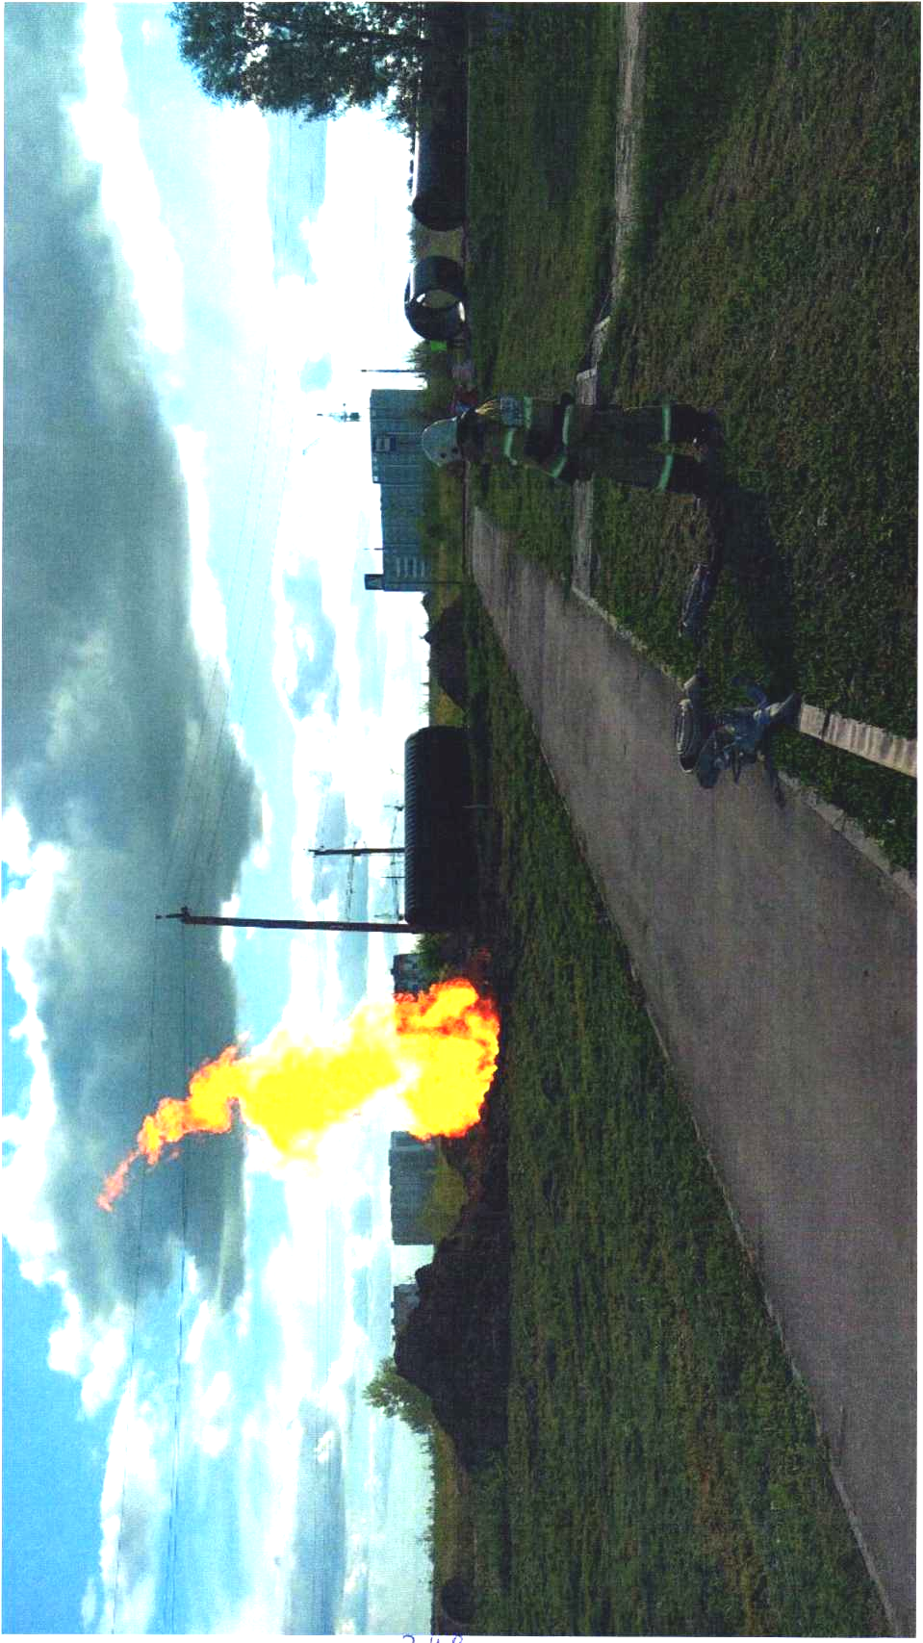
Наименование организации: | АО «Газпром газораспределение Калуга»
Ведомственная принадлежность: | ПАО «Газпром»
Место аварии: | Подземный полиэтиленовый газопровод среднего давления Р<0,3 МПа Ǿ 225 мм, расположенный по адресу: Калужская обл., г. Калуга, ул. Георгия Амелина в районе жилых домов №№ 5,7
Вид аварии: | Разрушение сооружений
Краткое описание аварии:
При проведении земляных работ по устройству канализационного коллектора диаметром 2000 мм из полиэтиленовых труб в ходе реконструкции автодороги с асфальтовым покрытием «Правый берег - Шопино» работником ООО «Автодор-21» ковшом экскаватора HITACHI ZX210W-3 (принадлежащим ООО ТК «Руслан-1») был поврежден подземный полиэтиленовый распределительный газопровод среднего давления Ǿ 225 мм, а также был порван высоковольтный кабель ВЛ-10кВ. Имел место выброс природного газа в атмосферу, возгорание газовоздушной смеси произошло от искры, которая образовалась при повторном включении поврежденного высоковольтного кабеля ВЛ-10 кВ представителями «Калугаэнерго» филиала АО «МРСК Центра и Приволжья».
Последствия аварии:
(в т.ч. наличие пострадавших, ущерб)
Пострадавших нет. В результате аварии было отключено от газоснабжения 3500 абонентов жилого фонда, проживающих в 79 индивидуальных жилых домах, 71 трехэтажных жилых домах и 16 девятиэтажных жилых домах.
Экономический ущерб составил 4967,14 тыс. руб.
1. Технические причины аварии:
1.1. Механическое разрушение подземного полиэтиленового газопровода среднего давления диаметром 225 мм ковшом экскаватора при проведении земляных работ по устройству канализационного коллектора;
1.2. Возгорание газовоздушной смеси произошло по причине выполнения регламентных работ представителями «Калугаэнерго» филиала АО «МРСК Центра и Приволжья при подаче напряжения на высоковольтный кабель.
2. Организационные причины:
2.1. ООО ТК «Руслан-1» не обеспечило выполнение требований безопасности при производстве земляных работ в охранной зоне подземного газопровода, соблюдение требований Проекта производства работ, а именно допущено производство работ за пределами границ, установленных Проектом производства работ и разрешением на производство работ, без согласования с представителями смежных коммуникаций;
2.2. ООО ТК «Руслан-1» не прекратило производство земляных работ при обнаружении (повреждении) подземных коммуникаций (высоковольтного электрокабеля ВЛ-10 кВ).

